Одноатомный микроволновый лазер на основе трансмона
Соколова А.А.^{1,2}, Федоров Г.П.^{1,2,3}
Студент, аспирант
¹Московский Физико-Технический Институт (Научно-Исследовательский Университет), Физтех-школа физики и исследований им. Ландау, Долгопрудный, Россия,
²Российский Квантовый Центр, дер. Сколково, Россия,
³Национальный Университет Науки и Технологий МИСИС, Москва, Россия
E-mail: Sokolova.aa@phystech.edu

Сверхпроводящие искусственные атомы, помимо их практических применений^{[1][2]}, являются полезными инструментами для изучения фундаментальных явлений квантовой оптики. Например, кубит-трансмон^{[3]} может быть использован для создания одноатомного лазера. В данной работе мы предлагаем один из вариантов такого устройства.
Необходимым свойством любого лазера является инверсная заселенность. В трансмоне ее можно достичь с помощью двухфотонного возбуждения уровня f (см. Рис. 1). Однако, чтобы заселенность уровня e была значительно выше, чем уровня g, необходима повышенная диссипация с уровня f на уровень e. Чтобы увеличить скорость этого процесса, мы предлагаем связывать трансмон со вспомогательным резонатором с низкой добротностью, который находится в резонансе с переходом e-f. Численное моделирование показывает, что такой подход действительно позволяет достичь значительной инверсной заселенности.

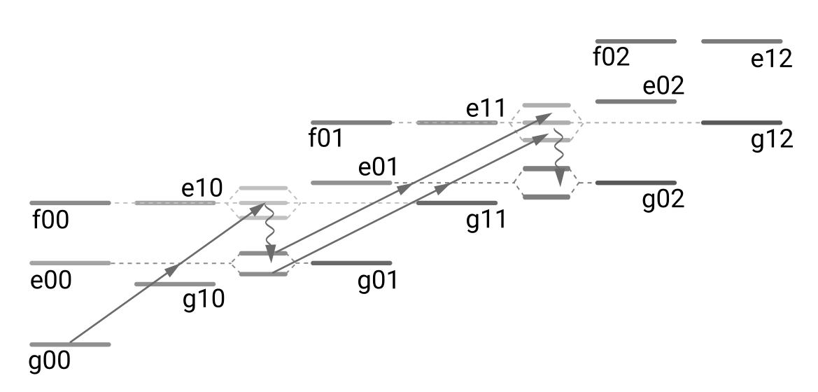

Рис.1: Энергетические уровни лазера на основе трансмона. Буква означает уровень трансмона, первая цифра - число фотонов во вспомогательном резонаторе, вторая цифра - в резонаторе-резервуаре (например, g10 означает, что во вспомогательном резонаторе 1 фотон и в резервуаре 0 фотонов).

Далее, как и в обычном лазере, мы связываем переход трансмона g-e с высокодобротным резонатором, выполнящим роль резервуара для фотонов. Однако необходимо учитывать изменения в структуре энергетических уровней, вызванные сильным связываем с обоими резонаторами (см. Рис.1). Расщепления уровней должны быть явно учтены при выборе резонансных условий, чтобы достичь большого числа накаченных фотонов.
В нашей модели мы способны накачивать в резонатор более 20 фотонов, что соответствует -140 dBm выходной мощности.

Литература

[1] P. Krantz et al., Applied Physics Reviews 6, 021318 (2019)
[2] F. Arute et al., Nature 574, 505–510 (2019)
[3] J. Koch et al., Phys. Rev. A 76, 042319 (2007)

